**从“后戏剧剧场”谈实验戏剧创作｜CVSZ 第61期：关于实验戏剧创作的“十日谈”**

Updated: Feb 28, 2020

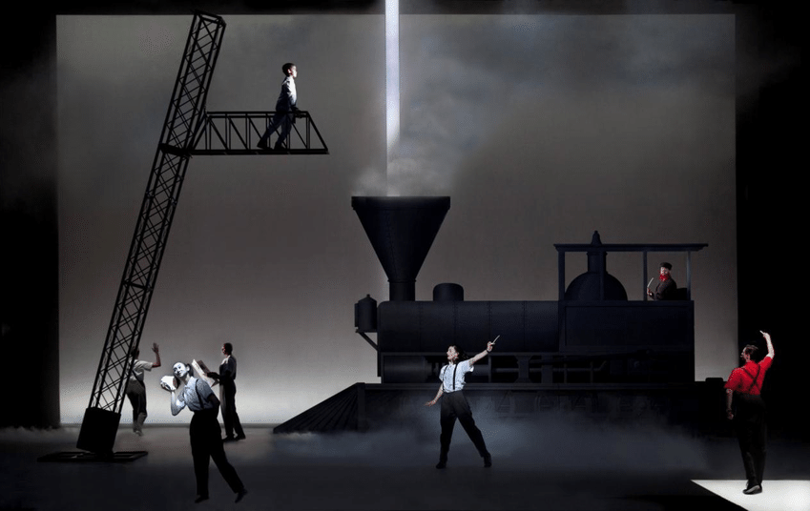

专题作者：邢云馨

主持人：邢云馨

嘉宾：Edward Mylechreest，Shiyu Lee，Alexis Cruz 排版：邢云馨、蔡艺璇

**本期嘉宾介绍**

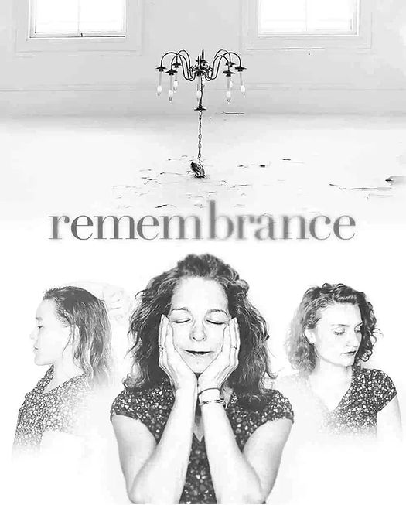

**Edward Mylechreest**

Production Manager

Linked Dance Theatre

Linked Dance Theatre始于2009年，致力于结合肢体舞蹈剧场与浸入式戏剧。Jordan Chlapecka和Kendra Slack作为联合艺术总监，迄今为止已制作了10部完整作品，并在The Lilac Preservation Project及The Center at West Park等机构获得资助和演出。受启发于国际情境主义(Situationist International)的理论，LDT致力于通过浸入式剧场的形式，结合肢体舞蹈与场域变换的运用，有效地通过营造与重构生活情境来构建故事，以“唤醒和追求人们对于真实的欲望与生活体验的诉求” 。

**Shiyu Lee |** Creative Director

**Alexis Cruz |** Production Manager

Five Elements Theatre

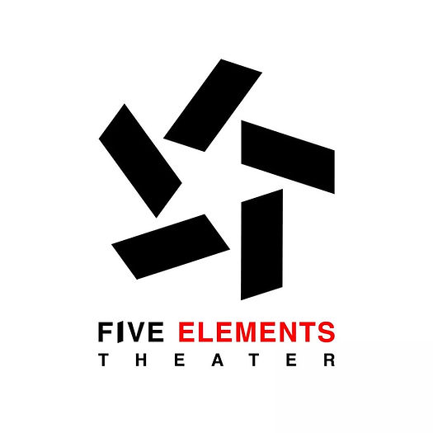

成立于纽约布鲁克林，五元素剧场关注青年华人艺术创作中关于文化以及身份等方面的议题，并致力于探索与多元文化观众之间交流的方式，向青年群体展示当代剧场及创作的各个方面。五元素剧场希望能够通过重新定义剧场与创造新剧场作品的方式，以拓宽作品所能讨论的社会性、政治性问题的边界。音乐剧演员及艺术总监李施羽主演过A Sketch of New York, Legally Blonde, Shame or the Doomsday Machine, The Wizard of Oz, WarLover等多部作品，音乐剧被包括New York Times在内的多家媒体报道并获得好评。

**本期探讨问题**

1. 后戏剧剧场（Post-Dramatic Theatre)是什么？应该如何理解“实验戏剧(Experimental Theatre)”创作呢？
2. 环境戏剧v.s. 浸入式参与式戏剧, 如何将戏剧的虚拟情景与现实情境有效融合？
3. 如何理解剧场元素（Elements of Theater）、戏剧效果(Theatrical Elements)这两者的异同及内涵？这样的理解是否有助于指导戏剧创作？

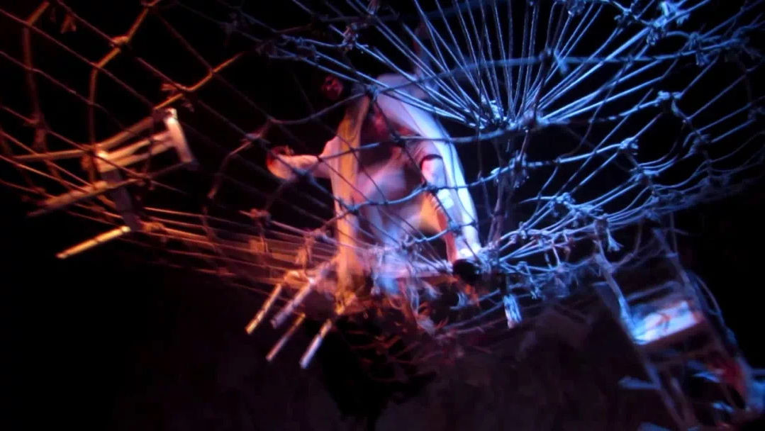

**第一夜：当我们在讨论“剧场”的时候，我们在谈论什么？**

在剧场这个词里，“剧”这个字作为“戏剧”的指代与复合，更强调的是故事本身的叙事性（narration），“剧本、剧情、以及任何和形式的剧目表演“都在暗示着关于叙事与脚本转述的处理。故事是什么，讲什么样子的故事，如何讲故事，故事最终又传达了怎样的意思，这些是剧场与戏剧创作的重心之一。

剧场里的“场”这个字，指的是人类行为的场所、空间,同时也侧重意指在那些脱离于文字画面之外的、有关于“空间与存在关系”的构建。物与物、人与人、人与物、人与空间、物与空间的关系通过时间延展与浓缩、表演能量的舒展与传递，在剧场这个奇妙的状态里达成了最大可能的探索与发展。这里，“场”并不单指物理空间，而指表演者（的展演性身体）与观众之间的一种有机、双向的交互关系。

实验戏剧（Experimental Theatre)创作 ，就是对于“剧场性”内涵与边界的有效研究与探索。实验戏剧反对一味遵循经典戏剧创作的范式与常识，挑战常规叙事方法，追求运用更新颖先锋的方式展现剧场魅力。

**第二夜 ｜关于剧场的解构：脱离剧本之后的“剧场”， 你因何而存在？**



一个能被解释的世界，哪怕用最糟糕的理由，也是一个被我们熟知的世界。

————阿尔伯特·加缪斯《西西弗斯神话》

20世纪六七十年代，受后现代主义艺术运动的影响，西方戏剧剧场从内容到形式都发生了很大的变化，70年代初纽约逐渐涌起了一种新的戏剧形式浪潮，戏剧不再把意义构作当作目的，而是转移到了以人物角色、时间、空间和行动共同构成的符号体系里。知名戏剧学者汉斯·蒂斯·雷曼（Hans-Thies Lehmann）将此界定为“Post-dramatic Theatre” (后戏剧剧场)。雷曼用“后戏剧剧场”这一术语，涵盖了上世纪七十年代至九十年代欧美剧场艺术中的一种彻底的变革趋势。这种趋势反对以摹仿、情节为基础的戏剧与戏剧性，反对文本之上的剧场创作结构方式，强调剧场艺术各种手段（文本、舞台美术、音响音乐、演员身体等等）的独立性及其平等关系。

雷曼在其著作《后戏剧剧场》一书中回应了彼得•桑第（Peter Szondi）在《现代戏剧理论》（Theory of the Modern Drama）提到的在十九世纪中叶这里发生的“戏剧的危机（The crisis of Drama）”。这里大写的DRAMA被桑第称之为典范，指的是传统戏剧创作中那些一脉相承的原则：对话作为情节推进作主导地位；坚持戏剧时间的线形顺序结构，亚里士多德提出的三一定律——“坚持时间，地点和行动的统一”；关于第四面墙的固守——排除戏剧世界以外的任何事物（包括戏剧家和观众）。而从这个典范的出走（departure）成就了现代戏剧的开始。

当戏剧创作不再仅仅依靠戏剧作为一种关于“行动/动作的「再现」（Representation of Actions）”而存在，脱离于剧本的戏剧便可以达成其作为“剧场”的无限魅力——剧场作为创作的核心，让观众跳脱主体与客体对立的关係，让“在场性”充分发挥更多的可能。

其实关于戏剧以及剧场边界的探索早在十九世纪末布莱希特（Bertolt Brecht）所提出的“Epic theatre（史诗剧场） ”就已经开启了先河。莱希特认为，传统戏剧典范把观众置身于完全被动的地位，剧场中所呈现的事件都固定不变的，观众只能在催眠而不敏于思考的方式下观剧。因此，布莱希特的史诗剧场致力于实验出一个观众可以积极参与其中的新剧场，让剧场作为一种可以调动观众政治意见、公民自觉性以及主观能动性的场所（political Theatre）。他不把剧场作为黑盒子式的“造梦机”，而是特意通过离异（Alienation或译奇异化verfremdungseffekt）使剧场的空间、时间、人物、事件与观众产生陌生感，并调动起他们的批判性以及思考力，参与到更为未来有可能深远的社会运动中去。

关于 “后戏剧性”剧场作品的讨论，或许，也可以有助于我们来拓宽对于存在主义戏剧的理解。剧作家贝克特的作品《等待戈多》就是一部对于彼得•桑第（Peter Szondi）提出的戏剧典范（The Drama）创作边界的探索。亚里士多德在《诗学》（The Poetics）中提到的古典戏剧结构遵循着三一定律（The Classical Unities），强调了时间、地点、事件的三者统一（The Unity of time, The Unity of Place, and The Unity of Action）。《等待戈多》完全遵循了这个原则，整部戏剧的剧情是，主人公们在一棵枯树与圆石旁等待着一个永远也不会到来的人。然而，《等待戈多》也作为戏剧典范（The Drama）的反叛，将舞台这个本应作为动作的再现（The representation of actions）的存在，化身成为了一场关于“无为”、“无可为”、以及“不可为”的呈现（The Theatre of No Action）。在这里， 时间、空间、以及行动虽然一以贯之的进行始终，但是观剧过后的你则会开始思考：此时是否是彼时？此处又为何出？而剧中Go Go和Di Di的等待又是否将迎来终结，这等待，可能终结吗？

于是，完全遵循着古典戏剧结构的“典范”成为了完美刺破教条打破僵局的现代主义戏剧先锋。

于是，关于戏剧创作，关于意义构建本身，我们迎来了更多的可能。

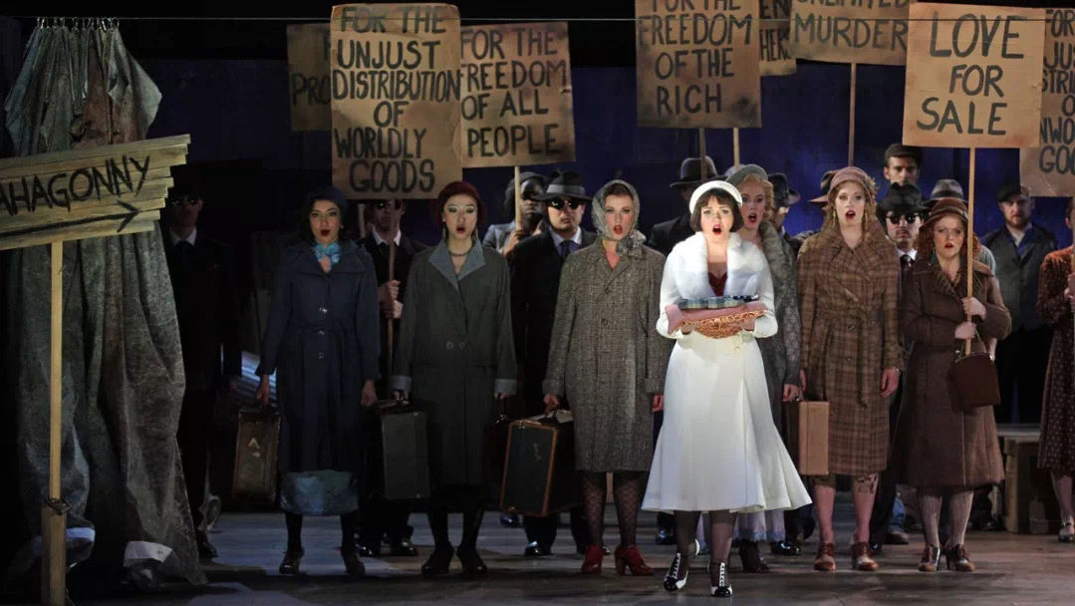

**第三夜｜关于剧场与当代美术馆关系的互置：行为、表演、事件、在场性**

“我可以把任何一个空的空间，当作空的舞台。

一个人走过空的空间，另一个人看着，这就已经是戏了。

————皮特布鲁克《空的空间》

雷曼的“后戏剧剧场”理论为我们提供了更多对于剧场、叙事以及场域的理解。戏剧创作可以拒绝对于意义构建本身的一板一眼，剧场也可以脱离于剧本而存在。

当戏剧摆脱了传统形式，戏剧文本与建构意义开始逐渐消解，剧场进入了更为多元的展演空间。20世纪60年代表演及行为艺术进入美术馆，激浪派（Fluxus）通过一系列的行为，将表演这个概念从传统戏剧的舞台引入到美术馆空间。不同的美术馆剧场作品可以有不同的意义、不同的观演关系，通过表演，可以激发这种偶然性，形成空间性的，主体性的思考。

通过行为、表演、事件、观众的在场与互动等形式，艺术家和剧作家开始了关于剧场的解构以及戏剧元素的探索。关系美学、参与式艺术，浸入式戏剧等多种形式与理论逐渐引导艺术及剧场作品的创作。

Richard Foreman成立于1968年的Ontological-Hysteric Theater （激荡本体论剧院）试图通过剧场使观众置身于不确定性之中，并借此打开他们脱离于社会灌输的常识之外的感知和思考。Mary Overlie成立于1978年的后现代舞蹈及肢体实验实验中心Movement research提出了Six Viewpoints六视点的理论，使表演者通过对于剧场空间以及表演元素的理解，（空间、图形、时间、情感、行动、故事）以拓宽其艺术创作的维度与广度。这些关于剧场元素的分析与发展逐渐开启了以即兴创作为主要方式的实验戏剧的创作与剧团组织方式。由Jonathan Fox and Jo Salas于1975年成立的心理剧场 Playback Theatre，主张“一人一故事”的形式， 倡导观众分享个人经历，并通过团体即兴创作的形式而呈现每一个普通人的内心世界。Ping Chong Theatre Company，以及Tectonic Theatre的Laramie Project则通过开展田野调查、记录、访谈（interview）、以及对话等集体创作的形式进行实验戏剧的创作，进而使作品尽可能的反映社会热点以及展示关于身份政治等议题的讨论。

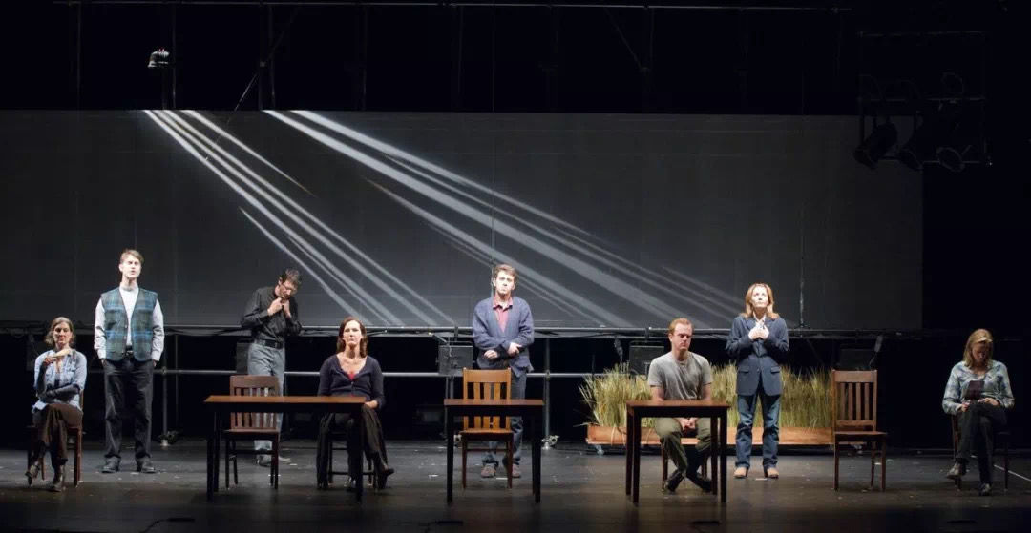

**第四夜｜集体创作—— 关于叙事的解构与探索：**

**个体生命经历作为历史文献的另外一种可能？**

相比于传统戏剧与经典话剧作品里对于剧本与台词文字本身的字斟句酌，实验戏剧的实验精神在于对于剧本/文本、场域/空间定义的挑战以及边界的探索。集体创作剧场（Devised Theatre） 作为实验戏剧创作的一种方法，通过日常排练、即兴戏剧、游戏以及群体头脑风暴等方式，邀请参与者说出他们想说的故事，从中提炼出内容，并最终得到一个涵盖每个参与者想法的“文本“。不同于制作人、导演、编剧、演员、音乐和美术设计这样的专业分工，在集体创作剧场中每个人都可以在指导者的带领下成为创作者，并最终将这份极具集体共鸣的故事和想法以剧场或者戏剧的方式呈现出来。于是，集体创作，作为一种实验戏剧创作的方式，完成了一次关于公共艺术（Public Art）以及公共参与式艺术的有效实践。

人们的记忆如何保存，以哪种方式保存，如何记录，怎样记录那些经历与记忆，则将很大程度上影响历史的构成。当审查机制成为文字记载中的司空见惯，当只有少数人的声音被记载成册，登堂入室，似乎那些口耳相传，非文字类的文化记忆与社会活动似乎成为了历史构成的另外一种可能。正如德里达提出的那样，“Writing is unthinkable without repression” “没有压制就无法想象写作”，这些压抑是写作本身的“内部的删除，空白和伪装”（226），这无疑是一种针对自我擦除与内涵缺失的自洽行为。戴安娜·泰勒（Diana Taylor）作为纽约大学的行为表演研究项目的博士导师，曾在个人著作《The Archive and the Repertoire》提到：

“我认为，裂痕不在文字和口语之间，而是在于那些据称经久不衰的资料档案（archive即文本，文件，建筑物，史料遗迹等）与那些转瞬即逝的既定行为与社会活动之间（embodied practice/knowledge）（例如， 口语，舞蹈，运动，仪式）。”

实验剧场以及行为表演工作坊构建的艺术作品便是这类非物质非文字类的短暂社会实践之一。借用伦敦国际戏剧节（LIFT）的定义，“Living Archive" （鲜活的的档案）的目的不是“将过去的内容埋藏在盒子或数据库中以供后代使用“，而是“从以前发生的事情中挖掘出新的思维方式”。作为人类记忆的另外一种载体，实验剧场与集体创作的本质也在处理“转述与重塑记忆”的任务。

**第五夜｜为什么要去看剧场作品，为什么要live？**

**沉浸式剧场与影像艺术的界限——对于“在场”的诠释以及观众角色的重新定义**

在如今这个万民观影的社会里，相比于”戏剧“， 似乎电影更加贴近人们的生活，我们或许会疑问，究竟戏剧与电影的区别究竟在哪里？如果可以打开电脑或手机，即刻进入声光电营造的影像故事之中，那么为何我们还要亲临现场？

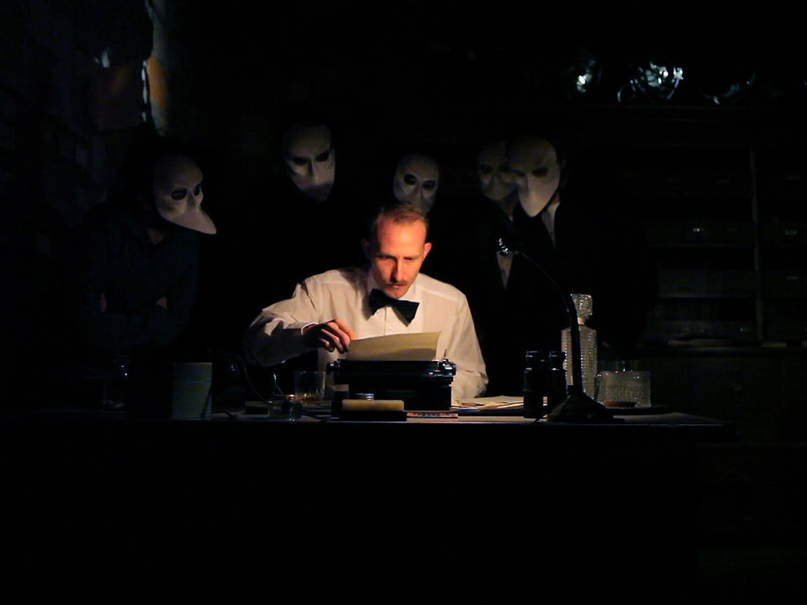

《不眠之夜（Sleep No More）》｜Punchdrunk 剧场出品

要回答这个问题，就不得不提到如今备受关注的“浸入式剧场”作品。由英国Punchdrunk制作、改编自莎翁戏剧麦克白《Macbeth》的浸入式剧场作品《不眠之夜（Sleep No More）》一直以来都是浸入式戏剧的业界翘楚。每个入场观众按照剧场的安排面着白色鬼魅般的面具，恍若幽灵般穿梭于鬼影幢幢的Mckittricik Hotel酒店之中，自由探索，与剧情及人物不期而遇。伴随着《麦克白》故事剧情的展开，荒野上三女巫关于命运的预言，幽暗诡谲的野心，午夜的谋杀，纠缠不绝的鬼魂，凄清的钟响，半夜的守门人……观众们逡巡游荡的身影，如影随形，迤逦不绝，逐渐让每个人与剧场里那迷幻诡谲的气氛相互浸染直至饱和。这里每一位入场观众都是彼此的镜子，对于他者的遥望就是个体的镜像。面具掩盖了他们的个体身份，面具也逐渐将群体模糊的轮廓描摹出来。

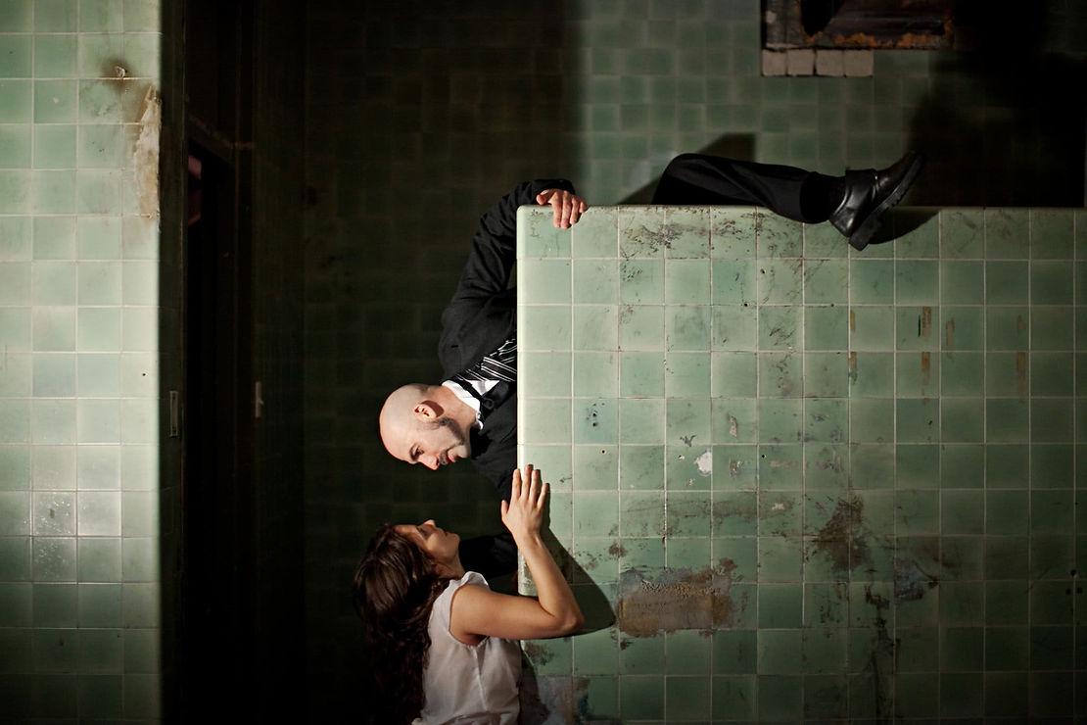

《Then She Fell（坠落之前）》|Third Rail Project 剧场出品

同期，与之或许可以一较高下的，大概就是另外一部由Third Rail Project 制作的浸入式剧场作品《Then She Fell（坠落之前）》。这部作品将天马行空的童话故事《爱丽丝梦游仙境》安置于布鲁克林一处废旧教堂改造的精神病院之中，每一位入场观众通过与病房护士的无声接触，被赋予为“患者”的身份，通过护士的引路以及对于医院内部建筑与空间的探索，逐步展开童话梦境与现实交替错落的奇遇与冒险。不同于《不眠之夜（Sleep No More）》所设计的Sand Box类型的自由探索与多线剧情随机发生的浸入式剧场探索方式，《Then She Fell（坠落之前）》采用的这种单线冒险类型的探索方式被称之为“dark ride” ，每个观众拥有专属于自己的一条探索方式，并通过这种方式完成对于故事的理解。

浸入式戏剧为每一位观众提供了某种在场的身份，于是，观众不再仅仅处于一个被动观看的位置，而是拥有了作为个体重新构建叙事以及剧场体验的多种可能。同时，剧场的空间在地性、对于建筑空间的改造和应用也成为了剧场创作的元素之一。观众通过亲临现场的切身体验来感受整个剧场空间，进而获得多个维度的关于叙事、关于作品的理解。

**参考资料：**

1. Lehmann, Hans-Thies. *Post-dramatic Theatre*. Taylor and Francis. Routledge; 1st edition, 2006.
2. Kaufman, Moises,Pitts McAdams, Barbara. *Moment Work*. Knopf Doubleday Publishing Group, 2013.
3. Mount, nick, *On Samuel Beckett's Waiting for Godot*. YouTube, 2015.
4. Brook, Peter. *The Empty Space*. Nick Hern Books, 2019.
5. Taylor, Diana. *The Archive and the Repertoire* (a John Hope Franklin Center). Duke University Press, 2013.
6. Goldberg, RoseLee. *Performance Now: Live Art for the Twenty-First Century*. Thames & Hudson; 1st edition. 2018.